2025.11.3 20：51
1.在标准库转hal库过程，今日已推进至uart
2.初步了解can协议
3.明确了大致学习规划，先扎实stm32基础（包括熟悉hal库和提升独立开发能力），然后上手freertos
4.当前学习以中科大的rm视频为主

2025.11.4 20：30
今天有较多的课，所以进度几乎未推进，考虑到十五号的期中考试，日后进度可能缓慢
复习了stm32系列时钟系统和底层原理，熟悉了在cubemx中配置时钟的流程

2025.11.5 21：58
满课+准备考试，无进度

2025.11.6 19：28
1.开始看freertos官方文档https://www.freertos.org/zh-cn-cmn-s/Documentation/01-FreeRTOS-quick-start/01-Beginners-guide/00-Overview（前置准备）
2.李易霖提醒：注意陀螺仪imu（主板自带）
3.初步拆解老步兵，研究了走线和机械结构，寻找官方文档，一是为了先把3508电机调转，二是理解底盘工作方式和布线，便于读懂代码
4.找到3508部分资料，规划对can，pid的学习（中科大开源视频）

2025.11.7 7：10
1.到实验室，先看步兵接线图熟悉走线（来源：lyl），已全部走完一遍，基本了解个部件关系，但是由于机器云台仅剩c板（我只找到c板），其他线全部悬空，思路上比较抽象，机器俯仰电机好像是坏的。总结来看，机器只有两块c板还在，还有一个一转二的分电板，其余模块我没找到/已缺失/不认识
2.接好了3508的线（电源没找到），开始速通pid控制和can，机器的事情暂时搁置，当前理解的东西足够我先完成初步任务了
13：04
3.看了c板烧写方式
4.完成了标准库转hal库的基础外设操作学习，平台：csdn 电控入门教程/STM32系列教程.md · pocket/RoboWalker战队信息汇总 - Gitee.com
21：58
5.pid计划先看原理讲解，然后通过江科大的官方压缩包配套的ppt和代码来学，这周末的任务就是把can总线搞明白

2025.11.8 13：24
1.看完了江科大can总线，完成初步收发和理论学习。资料链接：https://jiangxiekeji.com/download.html
2.另外有必要去加强一下指针（依旧是江科大），但是优先级不算高，先准备期中考试。

2025.11.9 11：05
1.看完多机通信的扩展id部分和中断接收，结束can协议的基础学习
2.完成pid算法理论学习，还未上手实操
3.看了调电机过程，从零开始制作RoboMaster步兵机器人-19.STM32中使用CAN总线通信方式控制RoboMaster电机M2006 M3508 GM6020开发板C型_哔哩哔哩_bilibili
4.开始动手写can收发
5.3508出现响声，但是没转动，

2025.11.10 21：27
1.一直卡在这个问题，3508无法转动，debug发现进errorhandler，没找到解决办法，用串口检查发现发的是乱码，无力再修改这一坨，准备重开
2.明天决定使用网上的办法，移植大疆的驱动看看

2025.11.11 11：15
1.昨天破防把所有有关文件删了，今天生成文件从头开始写，debug了几分钟终于让3508转起来了，但是仍旧不知道昨天问题在哪
2.3508和6020都转起来了，但是调速写上了之后调试器坏了烧不上去，但是功能应该没问题，最后还是没有做大疆驱动移植吗，主要是逻辑差不多，自己从头开始写更好理解
3.开始看freertos准备做简单多任务，这周的进度估计就到这了，本周末期中考
4.开始看老步兵的ioc文件，剔除不必要的外设配置（RNG,CRC,I2C1,I2C3,SPI2,USB_OTG_FS）

2025.11.12 12：03
1.把电机调速烧上去了，没什么问题，但是尝试写收回6020电机的can数据时候，发现串口打印不出来，初步怀疑是串口线接错了，但是进debug发现程序莫名其妙卡在时钟初始化的位置跑不了，把printf重定义那一大块去掉又暂时正常，加上中断callback收数据又是这个情况，等期中考完重新试试
2.找到个大疆官方c板教程文档，里面有写电机控制，后面跟着这个做
3.然后vofa不是很会用

2025.11.13 15;06
1.备考
2.给前几天说的指针看了

2025.1114 14：53
1.通读了WHMSE/WH_Infantry_2025: 25赛季步兵代码的成形代码（除开pid部分），基本理清楚步兵操作结构，其他的明天考完期中来做

2025.11.15 备考/考试

2025.11.16 17：08
1.完成6020电机can收发，定时器·中断串口打印
2.完成遥控器串口收发+dma控制电机转动

2025.11.17 13：51
1.freertos在c板上点灯
2.写了一个基于freertos的项目，遥控电机转速，监控转速，超过200亮灯，并且每零点五秒串口传回电机状态，除了忘打开tim3中断，找了一下这个问题，我的这次项目勉强算是一遍过

2025.11.18 17：44
1.写了一个imu读取陀螺仪加速度温度的驱动，通过串口发送几个数据，但是加速度一直是0，温度一直是-105，正在解决
调整了一点引脚，加速度有值了，但是一直不改变
2.晚上有c语言晚课，九点步兵组开会，今天进度就这样了吧
3.有反转，之前写代码没看到结构体，结构体引用有误，并且官方驱动函数有问题，缓冲区冲突导致读取有误，现在已经解决，能正常读取状态

2025.11.19 10：58
1.完善了一个遥控2006电机的程序，交给机械拿来解决拨弹，过两天机械给我发转速要求我把程序完善
2.当前电机控制是通过遥控器，最大转速正负990，经目测刚好到发射频率限制
3.发现一个新的卡弹问题，但是是转速5000左右造成的

2025.11.20-2025.11.23：计算机期中

2025.11.23 21：20
1.考完期中，并且和李易霖交流了之前卡弹问题解决方法，就是撞车，这次我打算先写反转看看能不能解决，再加个速度环控制转速防止卡弹

202.11.24 18：47
1.做了pid速度环，但是验证6020坏了花了一些时间，换到3508上就没问题了
2.调完3508和6020速度环
3.初步跑动角度环，但是震荡大，明天修改

2025.11.25 18：25
1.重写了一下6020，pid角度环成了，难绷
2.两个6020产生仲裁了，一直读不到正确的
3.其实不是仲裁，就是有个can线坏了，接上去就断路全部失效，双6020连转已实现

2025.11.26 21：15
1.开始迭代，修改了底盘控制的结构体名字，增加可读性
2.整理了chassis task里面的变量，加了注释

2025.11.27 12：21
1.底盘代码差不多看懂了，车结构坏了的地方修好了，轮子能动了
2.上电进任务异常，好像是因为电机上线问题无法让底盘任务上线，因而无法操作，未确认是否发报成功
3.计划重写或者加一块c板烧云台程序
4.底盘可以动了，可以旋转，没法转弯，云台没装上

2025.11.28 15：02
1.重写底盘状态机，补充了输出许可标志，增强安全性和代码健壮性
2.删除调试代码，加入大量用于学习和理解的注释
3.计划用imu的数据做小陀螺
4.整理了云台代码，没懂，后面找李易霖问问
23：09
5.csh串口数据未校验对齐

2025.11.29 22：56
1.步兵复原，接好了所有线

2025.11.30 3：01
1.优化了两个文件数据结构和can发送格式，提升代码可读性
2.基本统一文件编码是GB2312
3.为什么车上有舵机任务
4.除了发射任务还没看明白，其他基本懂了
5.板间通信没法用，开始重构
15：05
6.解耦太复杂，重新debug验证云台主板发送can没问题
2025.12.01 8：17
1.板间通信卡死了，昨天一直没解决，进中断了但是不收，从头调试，先把能用的烧上去
2.用上位机和分析仪弄好了收发，但是过一会又不行了
3.相当绝望，开始重新读代码
4.邮箱没配置所以没发出去
5.邮箱加回来上云台can上全是201，换了c板好了，进中断正常，但是dbus又收不到遥控器数据了
这几天太累了，休息两天

2025.12.3 15：27
1.重开工程整理代码，原工程文件结构太乱，很多莫名其妙的全局变量
2.重新检查分电板解决板间通信，卧can口和立的是反的，这很可能影响了我的进度
3.解决通信问题，遥控发数据到底盘，底盘解算
4.任务要用osdelay，防止长时间占用线程
5.新问题，车停不下来，摇杆换方向，变成其他方向停不下来

6.解决了，没清理积分项

2025.12.4 22：46
1.给车彻底修好装完了，除了无法维修的部分
2.底盘逻辑没什么问题了，可以跑，但是速度太快，旋转打开也会非常快，而且自动加速，小陀螺还没调，这个是单纯的数值问题，后面和李易霖一起看一下，先推云台进度

2025.12.5 12：05
1.大多数控制算法是没有实现的，扩展卡尔曼滤波，里程碑，一节低通滤波也只是溜了接口
2.total mode 切换是最高任务，给底层状态机提供分类
3.尝试给重构代码移植扩展卡尔曼滤波以修复instask，但是不顺利，所以先把ins中要用卡尔曼的地方注释了
4.移植成功

2025.12.11 18：00
准备期末周，未推进进度，等待期末考完集中调试

2025.12.13 18：14
1.完成ins task的移植，把global变量解耦了，通过定时器中断重新实现了遥控掉线检测逻辑，但是还没写底盘读取状态保护
2.舍弃通过通过云台发送yaw数据，靠底盘直接通过can1收取，不兑，还有nuc的事，当这条没有
3.滚回去进行理论学习了，四元数，姿态解算
2025.12.14
1.重构了云台方向逻辑代码，但没上车测试

2025.12.15 14：54
1.烧上代码跑起来了，yaw没问题，但是pitch无力

2025.12.16 0：20
1.小陀螺非移动状态跑动了，但是车太烂了，很吵，过零检测也有点问题，会卡
2.pitch好像是没重力补偿，但是之前又短暂好过一下，
3．原来是云台pitch的i没有给零，注意累计式角度调整pid不能给积分

11：20
4.小陀螺出了，底盘跟随云台没出
5.跟随原理我大概知道了，但是代码逻辑由于我太累了还没理清楚

2025.12.17 12：50
1.出车了，把线走了一些
2.晚上规则测评

2025.12.18
1.完成底盘接线，云台部分接线

2025.12.20
1.把遥控掉线检测补全了，防止失控

2025.12.20 20：36
1.重写了云台摩擦轮和拨弹电机代码，上机全部跑动，但是连发单发没解决，怀疑是里程碑的问题，明天再说
2.重构了遥控器控制逻辑，充分利用各个键位

2025.12.21 14：05
1.修复了拨弹电机进伪连发的逻辑，可单发，实现状态正常，但是没上弹测试
2.新增卡弹解决，手动反转
3.重写最顶层状态机，但是下发接口有点问题，一直没值，其他地方一切正常

2026.1.17 2：25
1. 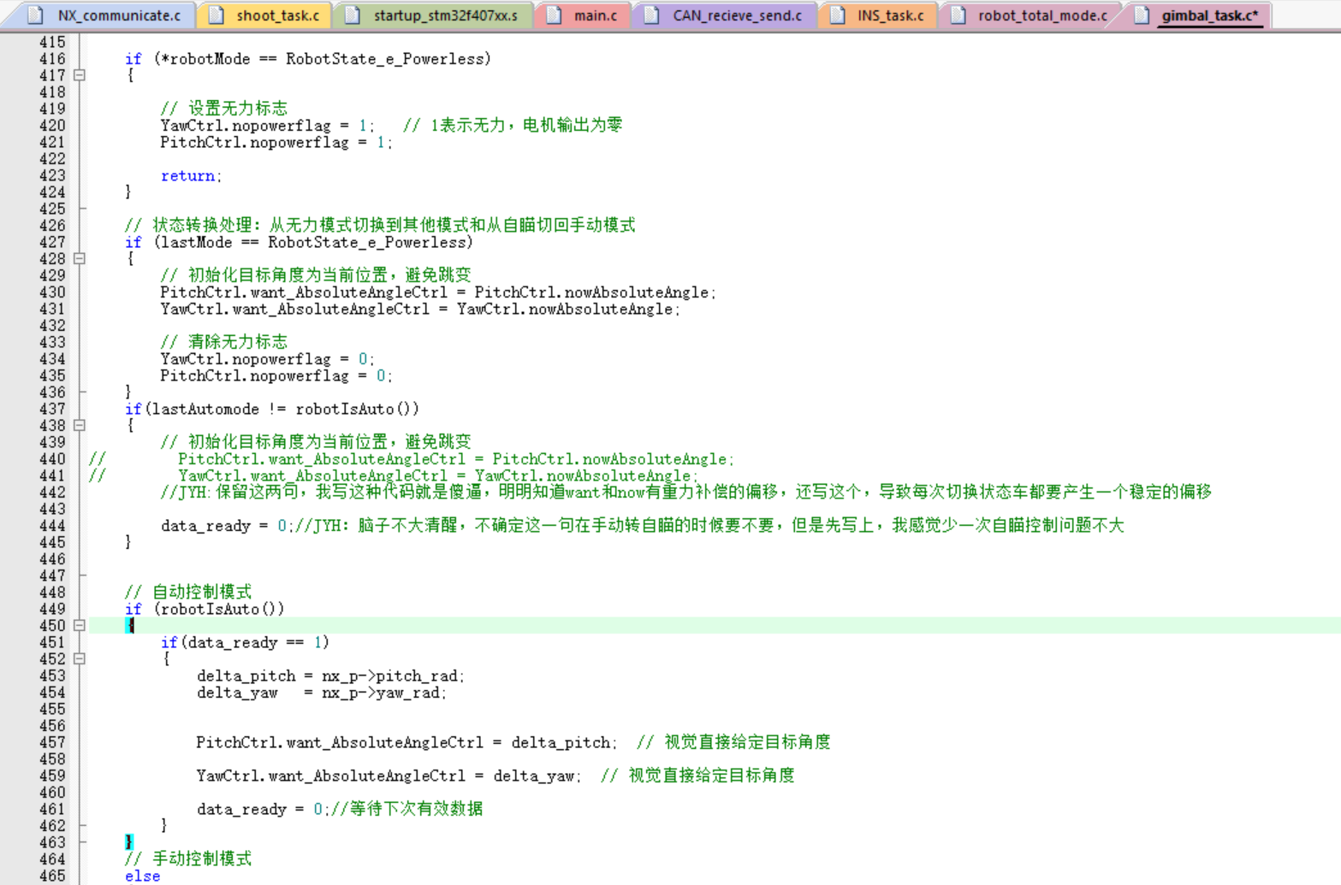
特此提醒自己
十四号开始的集中备赛，步兵底盘由lyl debug，我负责云台和云台对视觉接口
视觉进度有问题，我学习了nx串口发送，把串口通信调通了，自瞄模式下发控制云台成功

